# Git使用

显示路径下文件 ls

复制 cp –rf javaDemo javaDemo1

创建仓库 git init

服务器克隆仓库 git colone https://github.com/geekhall-laoyang/remote-repo.git

查看仓库状态 git status

中文乱码配置 git config --global core.quotepath false

文件添加暂存区

git add file1.txt

git add *.txt 通配符将所有.txt文件添加

git add . 当前文件夹下所有文件

取消暂存区文件 git rm --cached file1.txt

提交文件 git commit -m "提交日志信息内容"

提交日志查看 git log 可选：--oneline(简洁显示)

文件几种状态：未跟踪Untrack、未修改Unmodified、已修改Modified、已暂存Staged

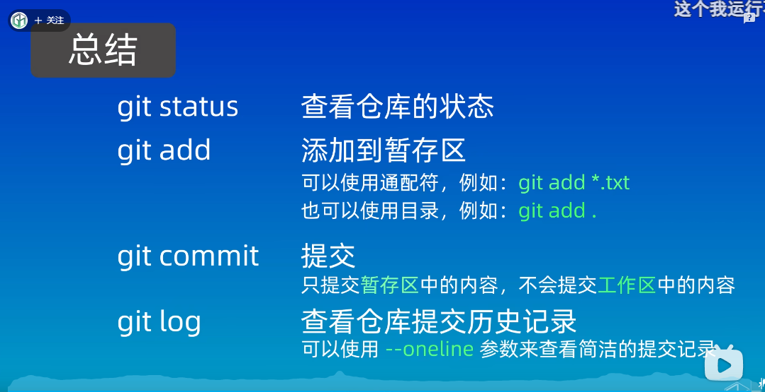

回退 git reset --soft/--hard/--mixed(默认)

